План работы подготовительной к школе группы №11
с 06 апреля по 10 апреля2020г
Тема недели «Космос»
Виды деятельности: игровая, коммуникативная, познавательно-исследовательская, восприятие художественной литературы.
Цель: Обобщить знания детей о космосе.
Задачи:
Образовательные:
-уточнить и расширить знания детей о космосе;
-закрепить знания детей о планетах Солнечной системы;
-продолжать работу по развитию логического мышления.
Развивающие:
-активизировать словарный запас по теме "Космос";
-развивать связную речь;
-развивать восприятие, внимание, память, мышление.
Воспитательные:
-способствовать формированию коммуникативных навыков, любви к родной стране, чувства гордости успехами нашей Родины в области освоения космоса;
Материалы и оборудование: листы для рисования А4, цветные карандаши, краски, бумага для оригами, тетрадь с клетку, простой карандаш, ручка.

Понедельник 6 апреля 2020год
Беседа
Тема: «Какими представляли Землю и небо люди в древности»
Дети узнали, какой представляли себе Землю древние греки, египтяне, славяне. Дать элементарное представление о строении солнечной системы, планетах, звездах.
Подготовка к развитию речи
-Артикуляционная гимнастика:
Чу-чу-чу в космос полететь хочу.
Им-им-им на ракете полетим.
Ды-ды-ды долетим мы до звезды
Ой-ой-ой затем вернемся мы домой.
-Закрепить какие бывают буквы (гласные и согласные)
-Какие бывают согласные звуки (твердые и мягкие)
Рисование
«Звездное небо»
Рисование цветными карандашами либо акварельными красками космического пейзажа, планет, звезд.
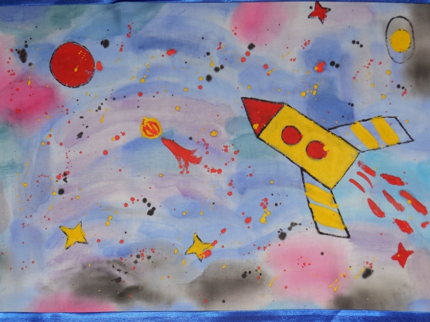

7 апреля 2020 вторник
Беседа
Тема: «Первый в космосе»
Цель: Познакомить детей с фактами биографии первого космонавта, облетевшего нашу Землю – Ю.А.Гагарина.
Первый космонавт планеты родился 9 марта 1934 года в деревне Клушино Смоленской области. В 1941 году будущий космонавт пошел в школу, однако обучение пришлось прервать до 1943 года. В 1945 году семья Гагарина переехала в город Гжатск. Окончив в 1949 году шестой класс, Юрий Алексеевич поступил в Люберецкое ремесленное училище, одновременно учился в школе рабочей молодежи. С 1951 года Гагарин обучается на литейном отделении Саратовского индустриального техникума. С 1954 года Юрий Алексеевич начинает заниматься в Саратовском аэроклубе. В 1955 году он совершил свой первый полет на самолете Як-18.
В 1955 году Гагарина по призыву направили в Оренбургское авиационное училище. Узнав об отборе космонавтов к первому полету на корабле «Восток-1», Гагарин подает рапорт на зачисление его в группу кандидатов. В марте 1960 года, после прохождения двух медкомиссий, Юрия Алексеевича признают годным для полетов в космос.
12 апреля 1961 года Юрий Алексеевич Гагарин проложил путь к звёздам. Он стал первым человеком, совершившим первый полёт в космос. Впервые в истории человечества был выведен на орбиту вокруг Земли космический корабль «Восток» с человеком на борту. Всего 108 минут продолжался полёт, но Гагарин был первым, кто доказал, что человек может работать в космосе.
Прочитать стихотворение:
На космическом корабле
Он летел в межпланетной мгле…
Совершив вокруг Земли виток,
А корабль назывался «Восток»
Его знает и любит каждый.
Был он юный, сильный, отважный.
Помним взгляд его добрый с прищуром
Его звали Гагарин Юра.
(Т.Шорыгина)

ФЭМП
Посчитать от 1 до 10 и обратно.
-Назвать соседей числа 3.
-Назвать соседей числа 5.
-Назвать соседей числа 8.
-Я задумала число, оно меньше 5 на одну единицу. Какое это число?
-Я задумала число, оно больше 7 на единицу. Какое это число?

-Продолжать закреплять задачи на сложение:
1)На березе сидели 3 воробья. К ним прилетели 2 синички. Сколько стало птиц на дереве?
2)У Маши было пять конфет. Паша угостил Машу двумя конфетами. Сколько конфет стало у Маши?
-Выполнить графический диктант «Инопланетянин»
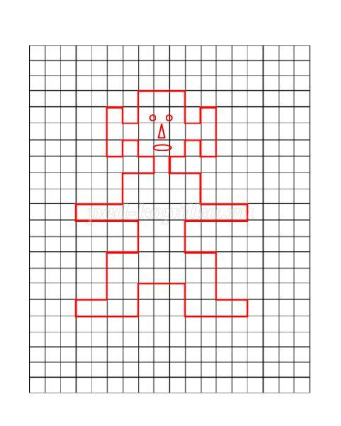
Лепка
«Ракета»
Цель: Закрепить основные приемы лепки, развивать фантазию и воображение.
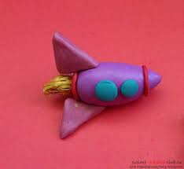

8апреля 2020г.среда
Беседа
«Животные в космосе»
Цель: познакомить детей с историей живых существ, которые побывали в космосе еще до полета первого человека.
До полётов людей в космос, в целях изучения биологического воздействия орбитальных и суборбитальных полётов на живой организм, в космос запускали животных, в том числе наиболее близких человеку по физиологии обезьян. До первого полёта человека в космос, полёты животных имели своей целью проверить, могут ли будущие космонавты выжить после полёта, и если да, то как полёт может сказаться на их здоровье.Первыми «космонавтами» - разведчиками были собаки, кролики, насекомые и даже микробы. Но не все полеты положительно закончились.
Первое животное, полетевшее в космос (1957) – собака по кличке Лайка. К сожалению, она не вернулась на Землю.
19 августа 1960г первый успешный полет с возвращением на землю совершили собаки Белка и Стрелка. В видеозаписях, сделанных в космосе, видно, как животные впервые познакомились с невесомостью. Собаки забавно кувыркались, лаяли, причем, Белке явно нравились новые ощущения. А вот стрелка оробела и вела себя настороженно. Во время полета Белки и Стрелки были получены уникальные научные данные о влиянии факторов космического полета на физиологические, биохимические, генетические и цитологические системы животных и растений. Последними, кто совершил полет в космос перед человеком, были собака Звездочка и манекен Иван Иванович. Все закончилось благополучно. Собака возвращена, манекен катапультирован и возвращен на парашюте.

Развитие речи
Предложить детям отгадать загадки, объяснить чем отличаются друг от друга слова, прочитать небольшой текст, пересказать его и ответить на вопросы.
Цель: развивать связную речь у детей, обогащать словарный запас.
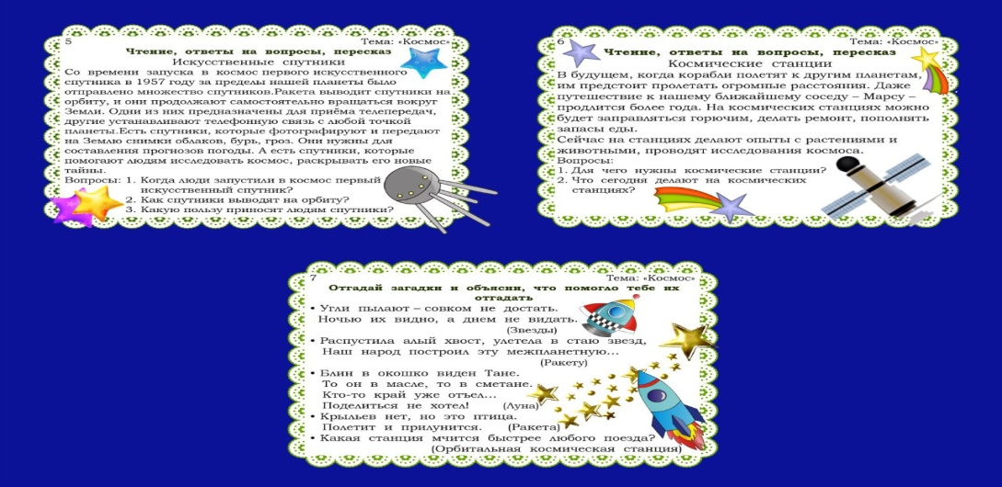
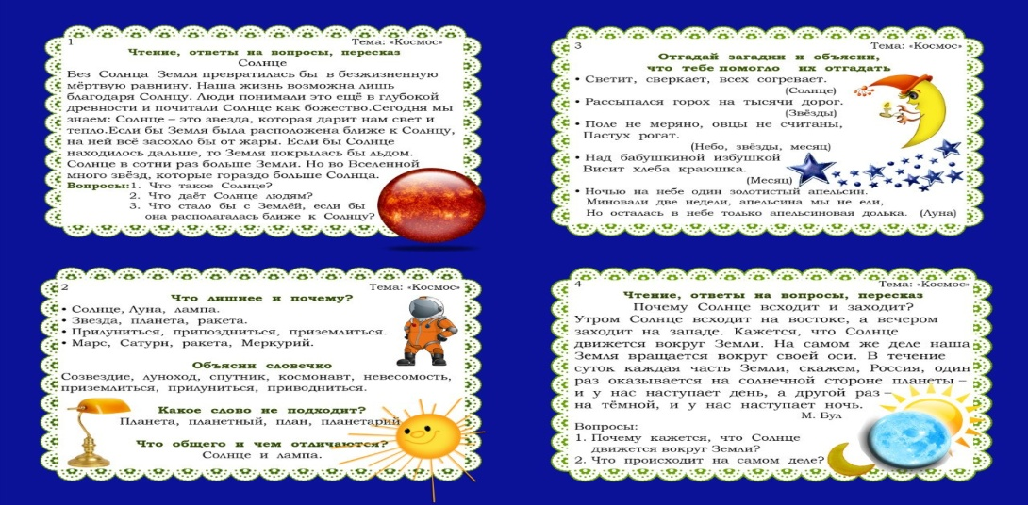
Рисование
«Космонавт в космосе»
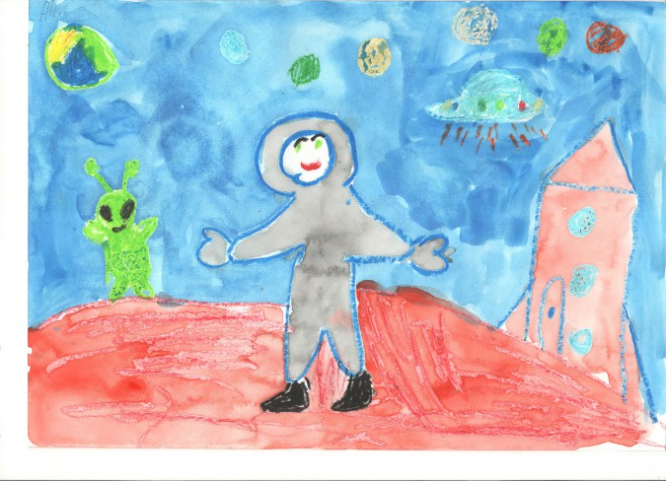

9апреля 2020год четверг
Беседа
Тема: «Искусственные спутники»
Цель: познакомить детей с искусственными спутниками, объяснить чем они отличаются от естественных спутников.
Рассказать о значении и пользе спутников в жизни планеты.

Тысячи лет люди ходили по Земле, но никак не могли увидеть ее всю сразу. 4 ноября 1957 года наша страна открыла миру новую эпоху – космическую.
В этот день был запущен первый искусственный спутник Земли. Он весил 83,6 килограммов и имел форму шара диаметром 58 сантиметров. С тех пор в космосе побывали сотни космических аппаратов.
Теперь, хоть и не своими глазами, а с помощью аппаратуры, люди смогли увидеть свою планету из космоса.
А американцы запустили свой 1 спутник только в феврале 1958г. С этого времени началась космическая эра.
Много они пользы приносят человеку. Например, летает над телестанцией спутник связи. Начинается передача, и телестанция передает «картинку» спутнику, а тот, словно в эфире, передает ее другому спутнику, который летит уже над другим местом земного шара. Второй спутник транслирует изображение третьему, который возвращает «картинку» снова на Землю, на телевизионную станцию, находящуюся за тысячи километров от первой. Таким образом, телепередачи могут смотреть одновременно жители Москвы и Нью-Йорка.
Спутники также следят за погодой. Летит такой спутник высоко, все бури, штормы, грозы, все атмосферные возмущения замечает и передает на Землю. А на Земле синоптики сведения обрабатывают и знают, какая погода ожидается завтра или послезавтра.
Есть спутники-разведчики. Они фотографируют Землю, а геологи по фотографиям определяют, в каком месте нашей планеты находятся богатые залежи нефти, газа, иных полезных ископаемых.

ФЭМП
Цель: закреплять знание цифр и их написание; развивать внимание, мышление; формировать усидчивость и правильность выполнения задания.
-Написать в тетради в клетку цифры 0,1,2,3,4,5 в строчку, пропуская одну клетку.
-Сосчитать количество геометрических фигур, изображенных ниже (сколько кругов, квадратов, треугольников)
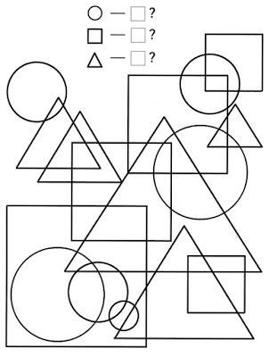
-Пройти лабиринт:
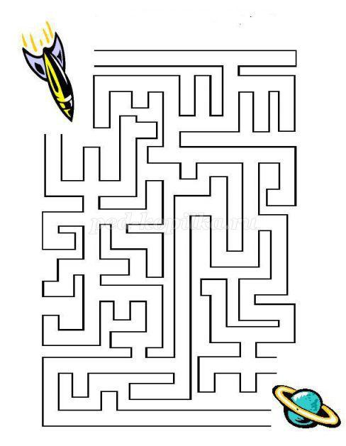

Конструирование
Техника Оригами «Модель ракеты»
Цель: развивать мелкую моторику детей, умение аккуратно складывать бумагу по образцу; закреплять умение пользоваться ножницами.
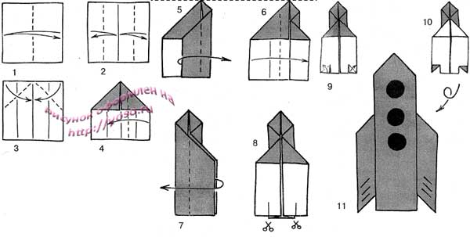

10 апреля 2020г.пятница
Беседа
Тема: «Каким должен быть космонавт»
Спросить у детей, какими качествами должен обладать космонавт?
Полеты в космос связаны с большими затратами, трудностями и опасностями. Но они необходимы, так как благодаря им, человечество, делает многие важные научные и практические открытия.
Физминутка для будущих космонавтов:
Чтобы в космос полететь, надо многое уметь. | Шагать на месте
Быть здоровым, не лениться, в школе хорошо учиться. | «Показать» бицепсы
И зарядку каждый день будем делать – нам не лень! | Наклоны вперед.
Вправо-влево повернуться и опять назад вернуться, | Наклоны вправо-влево
Приседать, поскакать и бежать, бежать, бежать… | Приседание, бег на месте.

Предложить выучить стихотворение:

Есть одна планета-сад
В этом космосе холодном,
Только здесь леса шумят,
Птиц скликая перелетных.
Лишь на ней одной цветут
Ландыши в траве зеленой,
И стрекозы только тут
В речку смотрят удивленно.
Береги свою планету, ведь другой, похожей нету.
Я. Аким

Чтение художественной литературы:

Валерий Владимирович Медведев
Звездолет "Брунька"

Аня живёт в большом московском доме. На первом этаже.
Аня очень любит музыку и сама играет в школьном оркестре народных инструментов. Играет она на балалайке, которую ей подарил дедушка. Балалайка старая, потому что и дедушке её тоже подарил его дедушка. Поэтому у балалайки особенный звук: нежный, певучий. Будто из какой-то волшебной глубины доносится.
Аня не просто играет на балалайке. Когда Аня играет, кажется, что целый оркестр звучит. Почему так получается, никто понять не может и Аня сама не может объяснить. Получается - и всё. И ещё звучит балалайка у Ани так, будто она всё время кому-то что-то рассказывает: то весёлое, точно в пляс зовёт, то смешное, то грустное, то сказочное.
Тронет Аня рукой струны - балалайка сразу отзовётся:
"Брунь-брунь-брунь..." Может быть, поэтому ребята и прозвали Аню
"брунь-брунь-Брунькой". Но Ане и самой это прозвище нравится: ведь Аня знает, что когда-то, давным-давно, балалайку тоже называли брунькой. И потом они в самом деле похожи: у балалайки, как и у Ани, головка гордая, фигурка стройная, талия тонкая и юбочка пышным веером расходится.
Так вот, Аня не просто играла на своей балалайке. Она играла и всякий раз
как будто вслушивалась. Внимательно так вслушивалась, точно боялась хоть один самый слабенький звук упустить. А балалайка заливалась - рассказывала, и не только весёлое или грустное, не только серьёзное, но иногда вроде бы и совсем серьёзное и в то же время с хитрецой. И тогда глаза у Ани из серьёзных делались озорными и лукавыми. Может, балалайка ей подсказывала? Ну вот те самые советы, которые Брунька-Аня после давала ребятам. Про это я сейчас и расскажу.
Жил-был рядом с Аней ещё один мальчик. Просто мальчик, и даже неважно, как его звали. Главное, что он был очень ленивый, может быть, из всех мальчиков самый ленивый мальчик на свете.
Выйдет он на улицу погулять и идёт в ту сторону, куда ветер дует. Он
только и мог шагать, когда ветер дует в спину. А начнёт ветер дуть в другую сторону, ну и он поворачивает в ту же сторону. А если ветер переставал дуть, то мальчик останавливался и не знал, куда ему идти. Целый день мог стоять - ветра дожидаться.
А ещё любил он шагать с горки, но на горку подниматься не любил. И очень удивлялся: отчего это - земля круглая, а ходить по ней приходится то вверх, то вниз. Неужели нельзя так сделать, думал он, чтобы всегда идти под горку, а ещё лучше - чтобы под горку и чтобы тебя ветер в спину подталкивал.
От таких забот где уж было мальчику уроки учить или маме по дому помогать. И так он в конце концов разленился, что вовсе перестал из дому выходить.
Обо всём этом и узнала от соседей Брунька.
Узнала она про самого ленивого мальчика на свете и решила его вылечить от лени. Спросила она у него: а сам-то он хочет ли вылечиться? Но ему даже и ответить было лень. Представляете, до чего дело дошло?
- Да, - решила Брунька. - Тут простые лекарства не помогут, тут,
брунь-брунь, волшебные средства нужны.
Призадумалась она. Заиграла тихонько на своей балалайке, вслушиваясь в каждый звук, даже в самый коротенький. И лицо у неё было серьёзное-серьёзное. И у балалайки голос тоже был серьёзный, как у мамы, когда она из дому уходит и велит, что без неё сделать надо.
А потом насыпала Брунька мальчику полный карман, брунь-брунь, волшебных горошин и велела лечиться так: невмоготу мальчику что-то делать, но, оказывается, нужно это сделать непременно, а после сразу волшебную горошину принять.
"Что-то уж слишком простое лечение, - подумал про себя мальчик. - Наверно, не подействует". Но решил на всякий случай проверить. Вышел на улицу, а на улице ветер со всех сторон дует прямо в лицо, а куда идти надо - улица, как назло, круто в гору поднимается. Испугался мальчик и ветра и горы, хотел было сразу волшебную горошину проглотить, но ещё больше испугался: вдруг не поможет? Решил делать, как Брунька велела. Пошёл прямо навстречу ветру и не заметил, как на гору поднялся. Проглотил горошину и засмеялся: не обманула Брунька - волшебные это горошины.
И с этого раза всё у мальчишки пошло на лад. Лень ему урок выучить, а он выучит и тут же Брунькину горошину примет. Лень в магазин идти, а он сбегает - и опять горошину в рот. И так, благодаря Бруньке, совсем от лени избавился...
Правда, удивительная и, можно сказать, волшебная история? Я и сам, когда про это услышал, удивился. Одно мне было непонятно: зачем горошины глотать, если дело ты уже сделал?
Но Брунька засмеялась и сказала: "А я же его совсем не горошиной, а
сказкой вылечила. Сказки - они ведь, брунь-брунь, всегда чудеса делают".
Действительно, чудеса!
Вы и сами в это поверите, если узнаете про второй Брунькин совет.
Другой мальчишка был весь какой-то дёрганый, как стрелка на уличных электрических часах. Да ещё когда разговаривал, то всегда почему-то оглядывался по сторонам, как будто кого-то боялся.
Брунька у него спросила, чего он всё время дергается и оглядывается, а
мальчишка грустно сказал, что он очень "нервенный". Тогда Брунька сказала, что нужно говорить не "нервенный", а "нервный". Это во-первых. А во-вторых, ему ещё рано быть нервным.
Но мальчишка после Брунькиных слов ещё больше задёргался и занервничал и, вроде бы заикаясь, сказал: а как же ему не нервничать, если все на нервы действуют с утра до вечера. Брунька, конечно, заинтересовалась, почему это мальчишке все на нервы действуют. Может быть, он преувеличивает?
- Ка-ка-как эт-то пре-преувеличиваю? - закричал на Бруньку мальчишка. – Я вот, например, только сажусь в автобус и сразу начинаю беспокоиться. Всю дорогу до самой школы беспокоюсь. В школе на уроках все шесть уроков трясусь. А на перемене и вовсе дрожу с ног до головы.
Надо же, удивилась Брунька, такой большой мальчишка, а в автобусе он беспокоится, на уроках трясётся, а на перемене и вовсе весь дрожит. С чего бы это?
А оказалось, вот с чего: в автобусе мальчишка беспокоится, потому что он всегда ездит зайцем, без билета. И поэтому всегда боится, как бы не вошёл контролёр.
В школе он трясётся из-за того, что уроки дома не учит, и потому боится,
как бы его к доске не вызвали. А на перемене он дрожит из-за одного парнишки из соседнего класса. Вдруг подойдёт да ка-ак даст по лбу или ножку подставит.
Выслушала Брунька мальчишку и спросила:
- А хочешь никогда не дрожать и не бояться?
- Ко-конечно хо-хочу, - сказал мальчишка, дёргаясь и заикаясь.
- Тогда ты вот что сделай: в автобусе, как войдёшь, купи билет. В школу
приди с выученными уроками. А на перемене, если тебе кто захочет дать по лбу, схвати его за руку вот так... Только для этого сперва потренироваться нужно.
А через неделю Брунька снова встретила этого мальчишку на улице и сначала даже не узнала его. Он сам её первый узнал, подошёл, так спокойно и весело с ней поздоровался и заговорил, ничуть не заикаясь.
- Прямо сказочный ты мне совет дала, Брунька, - сказал он и с такой силой
пожал ей руку, что Брунька даже ойкнула...
А. может быть, это запела тоненько, с хитрецой, балалайка, которую она
прижимала к себе: "Ох, брунь-брунь-брунь..."
Советы советами, но Брунька совсем новую сказку торопилась рассказать девчонкам, что поджидали её на лавочке. Про свой Звездолёт, тоже по имени Брунька, о новых полётах со скоростью сказочной мысли.
Девчонки, конечно, всё время ахали и охали, то и дело перебивали Бруньку всякими вопросами и переспрашивали её.
- А почему об этом в газетах ничего не писали? - спросила одна из девочек.
Брунька хотела уже ответить, но не успела. Из-за её спины мальчишеский голос с насмешкой произнёс:
- Потому что она всё врёт, никуда она не летала.
- А вот и летала. Все знают, - повторила упрямо Брунька.
Она обернулась и увидела за своей спиной мальчишку, который не верил, что она летала к звёздам. С ним рядом стояло ещё несколько ребят. Брунька и не заметила, когда они подошли к скамейке.
- Ты это девчонкам заливай насчёт полёта, - повторил мальчишка,
по-видимому самый главный в компании. - Они чему хочешь поверят, а мы лучше тебя знаем, летала ты в космос или нет.
- Почему это вы лучше неё знаете? - стали заступаться за Бруньку девочки.
- Да наша Брунька оттого и Брунька, что у неё дома есть "Брунька", а та
"Брунька"...
- Ну, запутались, запутались, - сказал самый главный мальчишка. - А вот мы - в самом деле космонавты. То есть будущие космонавты, - поправился он. – А пока на космонавтов учимся.
- Мы учимся, - поддержали теперь все мальчишки своего самого главного.
- Всё равно я летала, - ещё раз повторила Брунька.
- А вдруг мы возьмём и проверим, как ты летала? - сказал самый главный мальчишка.
- А как вы проверите? - заинтересовалась Брунька.
- Очень просто, - сказал главный мальчишка. - Есть тут одна ракета
учебная, мы тебя - в ракету, а ракету - в космос, так и проверим. Ты же дорогу знаешь, верно?
- Проверяйте, - согласилась Брунька.
Бруньку хлебом не корми, дай ей только поучаствовать в новой сказке.
Поэтому она охотно и сразу согласилась.
Согласилась и не пожалела... Но об этом после.
Брунька, значит, согласилась, чтобы товарищи её проверили.
- Только мы тебя с закрытыми глазами проверять будем, - сказал главный мальчишка. - Не забоишься?
- Не забоюсь, - сказала Брунька, хотя, честно говоря, сама немножко и
забоялась. Ей ведь было совсем неизвестно, какие испытания ждут её впереди.
Мальчишки завязали Бруньке глаза тёмной повязкой и куда-то повели.
Судя по всему, она с мальчишками сначала куда-то ехала на трамвае, потом на метро, потом на троллейбусе. Потом ещё немного прошли пешком. Потом остановились. Услышали шум космодрома.
- Хочешь увидеть ракету, на которой полетишь в космос? - услышала Брунька голос главного мальчишки.
- Конечно, хочу.
Брунька открыла глаза и увидела настоящую ракету. Ракета стояла на
настоящей взлётной площадке. Вокруг ракеты суетились рабочие, и было видно по всему, что её готовят к взлёту.
Не успела Брунька ахнуть от восторга, как ей глаза снова завязали. Потом
куда-то повели, подняли на лифте, ввели в какую-то комнату и стали надевать на неё костюм космонавта.
Потом спустили опять на лифте, куда-то опять повели, подняли опять на лифте.
- Это мы в кабину космонавта поднимаемся, - услышала она голос главного мальчишки.
Лифт загудел и остановился. Дверца открылась и захлопнулась.
- Космонавт, в люк, - услышала Брунька снова голос главного мальчишки.
И она полезла в люк.
Затем её усадили в кресло космонавта. Главный мальчишка с ней попрощался и вылез из кабины. Люк захлопнулся.
И Брунька осталась в кабине космонавта одна.
Что она испытала при взлёте, она после рассказала девчонкам :
- Ой, девочки, сначала я испытала ужасную тяжесть. Потом меня закрутило, закрутило, закрутило, как на карусели. Потом стало поднимать. А потом я поплыла, как рыба в воде. Поплыла, поплыла. Голова, конечно, кружится, в ушах звенит. А меня спрашивают: "Как самочувствие?" А я громко, на весь мир отвечаю: "Самочувствие отличное!" Тут и посадка уже началась. Вот когда в плотные слои атмосферы входила, тут было тяжело.
- А посадка? - спросили девочки.
- А посадка была мягкая. Как будто на пуховую подушку села...
- Слезай, приехали, - произнёс голос главного мальчишки.
Мальчишка снял с Бруньки шлем, развязал повязку. Брунька огляделась по сторонам - находилась она в какой-то большой комнате.
- Где же моя кабина? - спросила Брунька. - Где я?
Главный мальчишка засмеялся и сказал:
- На съёмочной площадке. Здесь кино снимается о полёте мальчишек и девчонок в космос. Тут всё, как настоящее. Мы тебя по-космонавтски проверяли.
- В космос ты, конечно, не летала, но испытание выдержала, - сказал кто-то
из ребят.
- Нет, ребята, - не согласился главный мальчишка. - Раз она испытание
выдержала, значит, она в космос летала. Она же не знала, что она не летит в
космос. А ты молодец, Брунька, что согласилась. Ты, наверно, и в самом деле всё можешь...
Вот так девочка Аня, по прозвищу Брунька, к звёздам не летала, а всё-таки
летала.
Ну вот, дорогие ребята, полёт закончился. Но сказки продолжаются. Потому что полётам сказочного звездолёта, со скоростью сказочной мысли, нет предела и конца...

Информационный листок для родителей по занятиям
«Покорение космоса»
Уважаемые родители!
На этой неделе мы будем беседовать с детьми о покорении космоса. Чтобы эта тема стала ближе и понятнее вашему ребенку, советуем вам прочитать вместе с ним следующий материал, а также выполнить предлагаемые задания.
Космос-это огромное пространство без конца и края, которое окружает нашу планету. В этом пространстве движутся огромные звездные скопления и отдельные звезды, вокруг них кружатся планеты, летают кометы и метеоры. Земля - это планета, на которой мы живем. Из космоса она выглядит как прекрасный голубой шар. Большая часть Земли покрыта голубой водой огромных океанов. Белые пятна - это облака, снег и лед. Суша - это огромные пространства зелено-коричневого цвета, пространства, покрытые камнем и почвой. Земля - это единственная известная нам обитаемая планета. Люди, растения и животные могут жить на Земле потому, что она не слишком горячая и не слишком холодная. На Земле есть вода для питья и воздух для дыхания. Они необходимы всем живым организмам.
Задание 1. Попробуй нарисовать, как выглядит наша планета из космоса. Луна - это спутник Земли, ее ближайший сосед в космосе. Она представляет собой каменистый шар размером с четверть Земли и является самым большим небесным телом в нашем ночном небе. Хотя Луна намного меньше любой звезды, она выглядит такой большой, потому что находится намного ближе к Земле, чем звезды. Луна - это безжизненный мир, без воздуха, без воды, без растений и животных. Ее поверхность покрыта пылью, на ней мил- лионы впадин, называемых кратерами. Кратеры образовывались, когда куски камней из космоса, называемые метеоритами, падали на Луну. Солнце - это звезда, одна из бесчисленных миллиардов звезд Вселенной. Оно такое большое, что Земля может поместиться внутри него больше миллиона раз. Но Солнце не больше многих других звезд и выглядит таким большим и ярким только потому, что оно ближе к Земле, чем любая другая звезда.
Задание 2. Попробуй нарисовать наше Солнце в виде огромного огненного шара. Как и другие звезды, Солнце - это гигантский шар из светящегося газа. Солнце дает Земле тепло и свет, необходимые для жизни людей, растений и животных. Без Солнца на Земле не было бы жизни. Вокруг нашей звезды - Солнца - вращаются девять планет, которые тоже имеют форму шара. Но, в отличие от Солнца, они состоят не только из газов, но также из жидкостей и твердых частиц. Самые близкие к Солнцу планеты - это Меркурий, Венера, Земля и Марс. Все эти планеты твердые и каменистые. Меркурий очень похож на Луну. Венера окутана ядовитыми облаками. Марс - это планета, покрытая оранжево-красным песком. Дальше от Солнца находятся Юпитер, Сатурн, Уран и Нептун - это гигантские планеты, состоящие из жидкостей и газов. Самая большая из них - Юпитер. Он такой большой, что Земля может поместиться внутри него 1300 раз. Сатурн, вторая по величине планета, окружен великолепными кольцами.
Задание 3. С помощью родителей попробуй нарисовать Солнце и планеты, которые вращаются вокруг него.
(Скоролупова О.А. «Покорение космоса»)

